**Лабораторная №4**

**ВЫБОРКА ДАННЫХ С ПОДСЧЁТОМ КОЛИЧЕСТВА ЗАПИСЕЙ.**

**УСЛОВНАЯ ВЫБОРКА ДАННЫХ**

1. Вывести поимённый список клиентов с указанием количества полных тёзок по каждому имени.

Листинг 1 – вывод клиентов

USE SUPIR;

SELECT

c_name,

COUNT(*) AS same_name_count

FROM

customers

GROUP BY

c_name

ORDER BY

same_name_count DESC, c_name ASC;

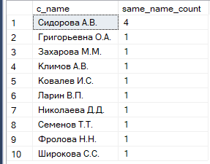

Рис 1 – вывод клиентов

1. Вывести информацию о том, сколько всего экземпляров продуктов находится в заказах.

Листинг 2 – продуктов

USE SUPIR;

SELECT

SUM(o_quantity) AS total_products_in_orders

FROM

orders

WHERE

o_status = 'Y';

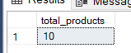

Рис 2 – вывод продуктов

1. Вывести информацию о том, сколько всего экземпляров продуктов находится в заказах.

Листинг 3 – вывод продуктов

USE SUPIR;

SELECT

SUM(o_quantity) AS total_products_in_orders

FROM

orders

WHERE

o_status = 'Y';

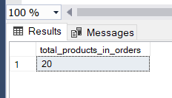

Рис 3 – вывод продуктов

1. Вывести информацию о том, сколько всего разных продуктов находится в заказах.

Листинг 4 – вывод продуктов

USE SUPIR;

SELECT

COUNT(DISTINCT p_id) AS unique_products_in_orders

FROM

m2m_products_orders

JOIN

orders ON m2m_products_orders.o_id = orders.o_id

WHERE

orders.o_status = 'Y';

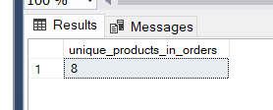

Рис 4 – вывод продуктов

1. Вывести информацию о том, сколько всего раз продукты выдавались в заказах.

Листинг 5 – продуктов

USE SUPIR;

SELECT

COUNT(*) AS total_product_orders

FROM

m2m_products_orders;

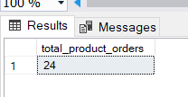

Рис 5 – вывод продуктов

1. Вывести информацию о том, сколько всего клиентов брали продукты в заказах.

Листинг 6 – вывод клиентов

USE SUPIR;

SELECT

COUNT(DISTINCT o_client) AS unique_customers

FROM

orders;

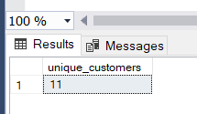

Рис 6 – вывод клиентов